Det første arbeidsåret til Ørsta Kunstlag:
«Eit møte med god og vakker kunst»

Av Gunnar Ellingsen

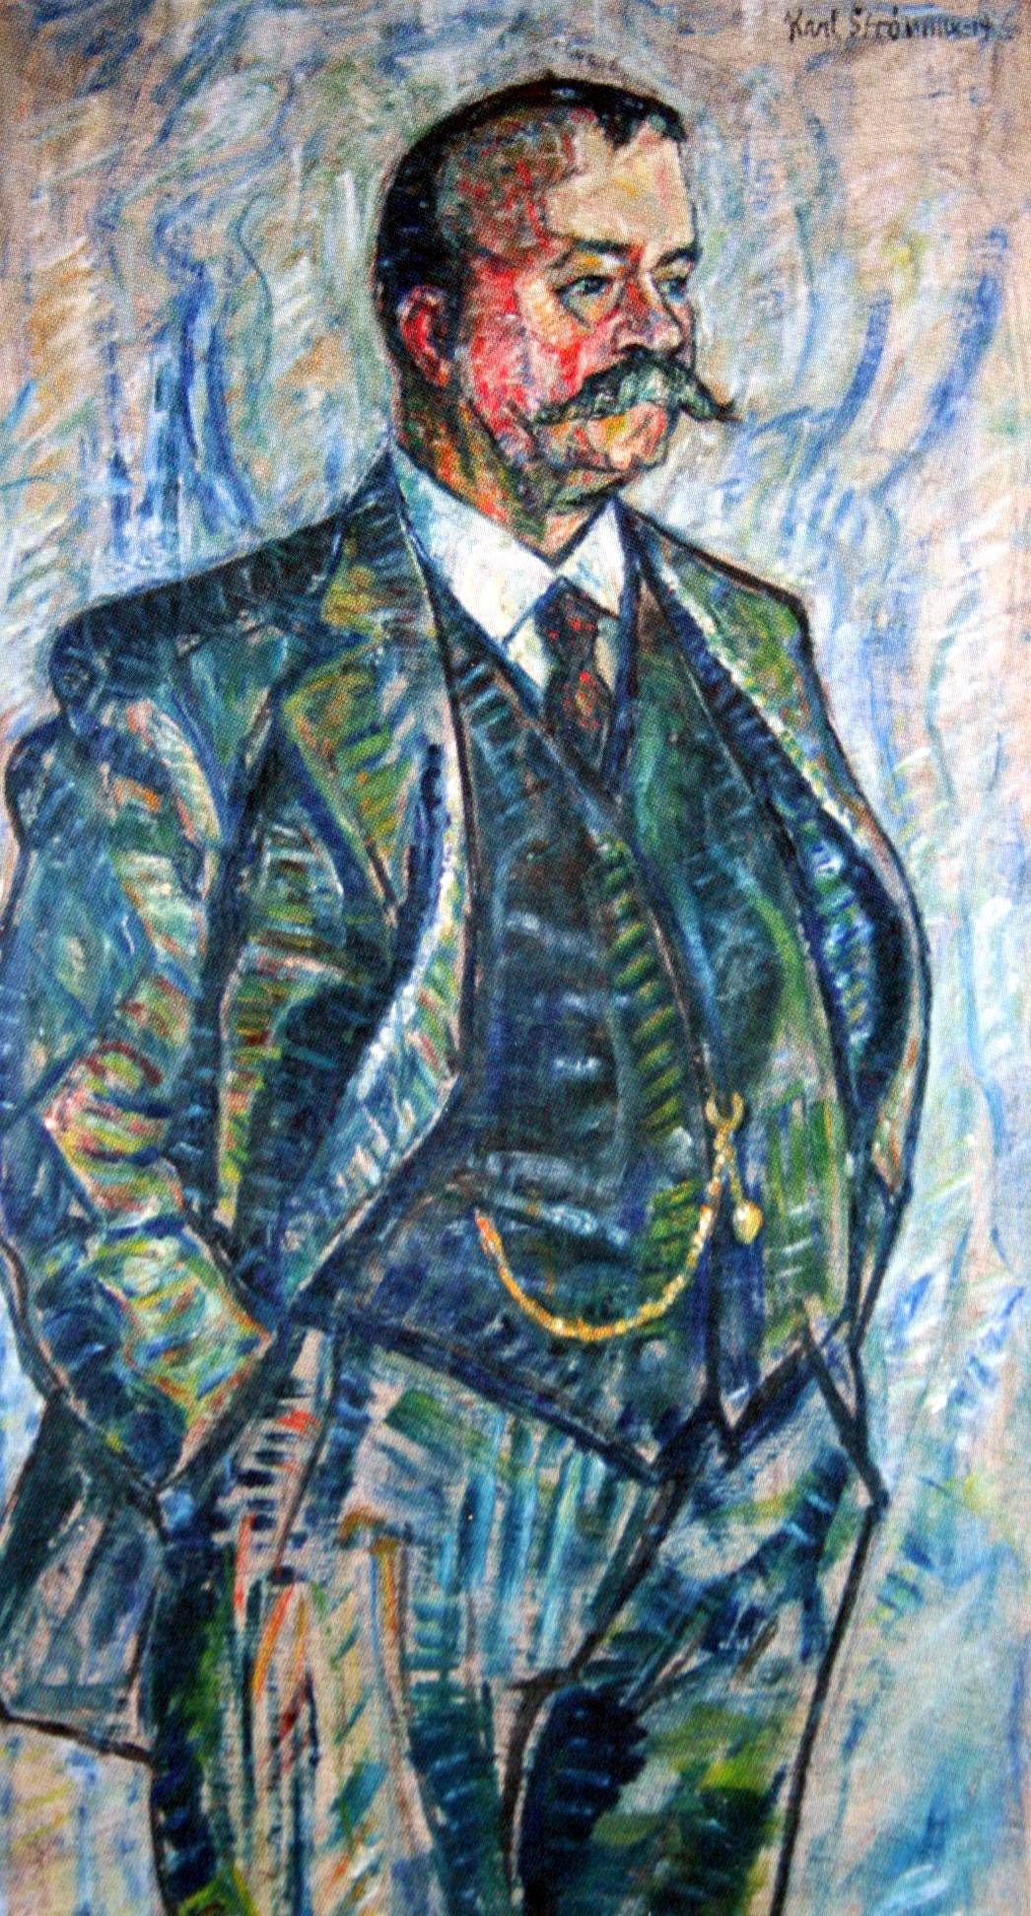
Karl Straume sitt bilete av Anders Hovden vart stilt ut på den første utstillinga til Ørsta Kunstlag og var det første som kunstlaget kjøpte inn.
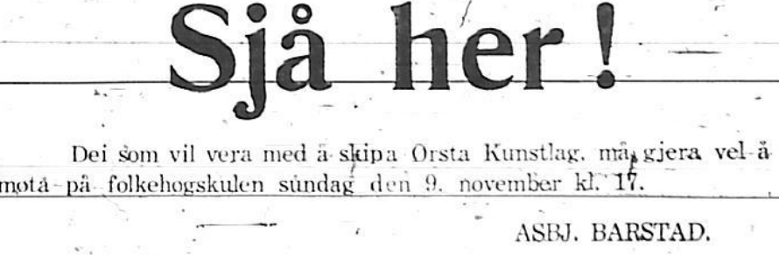
Møre-Nytt fredag 7. november 1941.

Fredag 7. november 1941 stod denne lysinga i Møre-Nytt: «Sjå her! Dei som vil vera med på å skipa Ørsta Kunstlag, må gjera vel å møta på folkehøgskulen sundag den 9. november kl. 17. ASBJ. BARSTAD.»
I den same utgåva av lokalavisa hadde bladstyrar Alf Bergmann også nokre ord med Barstad som stod i brodden for det nye laget. På spørsmål om kva rom laget ville nytte til utstillingane sine og korleis laget var tenkt organisert, svara Barstad at småsalen på Idavollen ville vere eit høveleg utstillingslokale, og at medlemene skulle betale ein fast årskontingent som så gav fritt tilgjenge til utstillingane. Dessutan skulle det år om anna loddast ut bilete mellom medlemene. Karl Straume skulle vere den fyrste utstillaren, for han var den eldste av kunstnarane i Ørsta. Bergmann oppmoda lesarane sine om å møte mannjamt opp på skipingsmøtet, «og så vil vi ynskje at laget utvidar virkefeltet sitt til og å omfatta annan kunst. At det vil skaffa oss gode konsertar og teaterkveldar t. d. ved verkelege kunstnarar.»

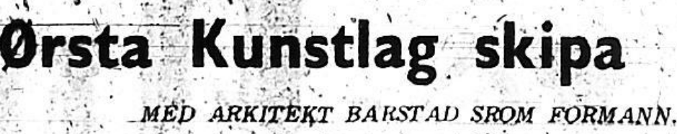
Møre-Nytt måndag 10. november 1941.

12 personar møtte på skipingsmøtet 9. november og vedtok samrøystes å skipe kunstlaget: Asbjørn Barstad (formann), Einar Arne (nestformann), Henrik Straumsheim (skrivar), Karen Moe (kasserar), Karl Straume (styremedlem), Alf Bergmann (varastyremedlem), Mina Velle (varastyremedlem), Peter Langlo (varastyremedlem), Gunnar Tokle (ettersynsmann), Olav Olason (ettersynsmann), Johan Solnørdal og Jon Vinjevoll.

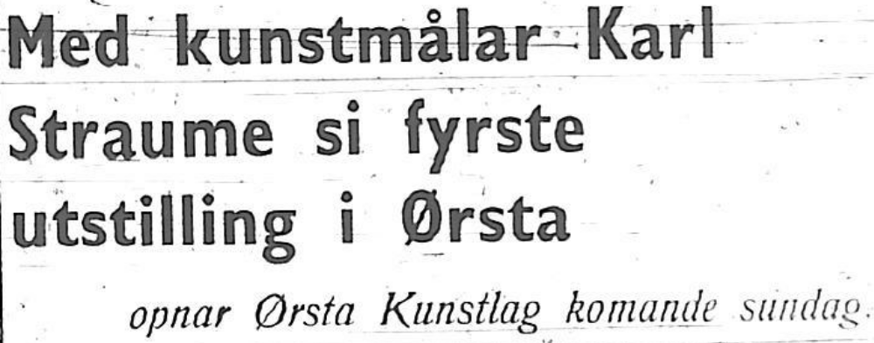
Møre-Nytt fredag 21. november 1941.

Den første utstillinga opna på Idavollen søndag 23. november 1941 klokka 16 og var open ei veke framover til søndag 30. november. Opningstidene var frå klokka 12 til 14 for skuleklasser med lærar, og elles klokka 17-20 på kvardagar og klokka 16-20 i avslutningshelga. Inngangspengane var 25 øre for dei som ikkje var medlemer.
På førehand kunne utstillaren Karl Straume fortelje at han no hadde måla i 35 år, men hadde aldri stilt ut i heimbygda før no. Han hadde derimot hatt separatutstillingar både i Bergen, Oslo og Trondheim allereie i 1910 og også i 1914 og 1916 i den sistnemnde byen, og hadde debutert på Statens Kunstutstilling i 1913. Han syntest det var vanskeleg å «rangere» bileta sine, men var i alle fall ekstra nøgd med portrett frå av biskop Wilhelm Bøckman i Nidarosdomen sitt bispegalleri, av bondeførareren John Neergaard til Stortinget, og av Anders Hovden. Det største måleriet han hadde laga til no, var eit på 4,5 x 3,5 meter i Baptisttempelet i Trondheim.
Måndag 24. november 1941, dagen etter opninga av utstillinga på Idavollen, kunne Møre-Nytt formidle denne stemningsrapporten: «Slik er det vel ein nemner suksess. Her går vi i gang med å skipa eit kunstlag – nokre få berre. – Og fyrste dagen fyrste målarutstillinga er opa stormar folk bokstaveleg lokalet. 150 personar forutan laget sine medlemar vitja utstillinga dei fyrste to timane i går. I same tidsromet fekk laget eit sneis nye medlemar og kunstnaren selde 7 bileter. Med omsyn til sjølve utstillinga så vil vi få gjeva ordet til kunstmeldaren vår. Han «klaga» i går over at lokalet var så fullt av folk at ein vanskeleg kunne få det rette overblikket – og elles er utstillinga så stor, det er så mykje å sjå, at han må ha minst ein tur til dit – og difor kjem artikkelen hans fyrst i fredagsavisa.»
I denne fredagsavisa 28. november 1941 hadde så signaturen «N – n.» ein etter måten lang omtale av Straume og kunsten hans, og med desse sluttorda: «Det er elles gledeleg å sjå at kunstnaren er komen tilbake til sin gode gamle stil i dei seinare år, og at han held seg til den teknikk som er hans eigen og med andre ord har funne seg sjølv att og føler seg dermed lukkeleg.»

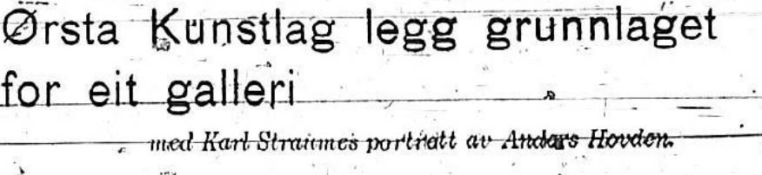
Møre-Nytt fredag 5. desember 1941.

Karl Straume selde 10 akvarellar og 14 oljemåleri på denne første utstillinga til Ørsta kunstlag, og han var involvert i dei to neste tiltaka laget stod for: Laget kjøpte inn Straume sitt måleri av Anders Hovden som det første biletet i det som skulle vere laget sitt faste galleri, og Straume gav to akvarellar til medlemslotteriet like før jul. Dei to heldige vinnarane, mellom laget sine 45 medlemer på det tidspunktet, var Berte Nordal og Peder Johansen.

Møre-Nytt fredag 23. januar 1942.

Målarkurset som Oddvard Straume sin målarskule sette i gang måndag 26. januar 1942, var ikkje i Ørsta Kunstlag sin regi, men var likevel sikkert indirekte med på å skape interesse for laget si verksemd. Det starta med 10-12 vaksne som skulle møtast denne dagen i 2. høgda i barnevognsavdelinga på Grepa, og bladstyrar Bergmann opplyste om at elevane "tek m«d papir (som er å få på Møre-Nytt) og kolstift (hjå S. O. Søvik har dei) og eit teiknebrett (ei kryssfinerplate ca 55 x 65 cm greier seg godt), så teiknestiftar. Dei som har stafeli og andre teikne- eller målarsaker tek desse med og.»
Det hadde også meldt seg mange born, og desse ville Straume starte med seinare når han fekk fatt i eit brukande lokale.

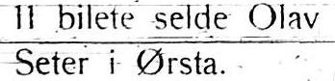
Møre-Nytt fredag 6. mars 1942.

Den første utstillinga Ørsta kunstlag hadde i 1942, var med kunstmålaren Olav Seter. Ho vart opna i småsalen på Idavollen søndag 18. mars klokka 18. På grunn av den vanskelege kraftsituasjonen var det høve til å ope berre eit par timar denne dagen, men det kom seg litt etter kvart, og Seter selde 11 bilete i tillegg til ni som han nyss hadde selt på ei utstilling i Volda. Ørsta Kunstlag kjøpte eit måleri og ein akvarell med tanke på medlemslotteriet seinare på året.

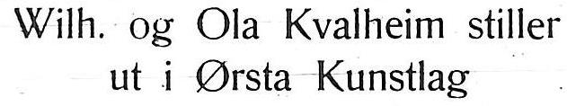
Møre-Nytt måndag 16. mars 1942.

22.-29. mars stilte brørne Ola og Wilhelm Kvalheim ut linoltrykk og akvarellar, og allereie på opningsdagen vart det selt ti bilete. Det var godt publikumsframmøte, og då veka var slutt var det selt 24 akvarellar og 13 linoltrykk. Av desse var det 3 akvarellar og to trykk som kunstlaget kjøpte sjølv.

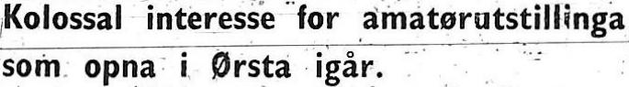
Møre-Nytt måndag 27. april 1942.

Ørsta Kunstlag skipa til ei storstilt amatørframsyning frå søndag 26. april til søndag 3. mai, og som vanleg var det 25 øre i inngangspengar for dei som ikkje var medlemer. Det møtte svært mange nyssgjerrige som fekk sjå 28 utstillarar og deira 220 kunstverk. Dei yngste kunstnarane var berre 11 år gamle.
Det var eit særs vellukka arrangementet der den største utfordringa ser ut til å ha vore prisfastsetjinga av dei bileta som vart selde: «På utstillinga vart det igår selde ein del bileter. Alle har lyst til å selja, men berre dei færraste har satt salsprisen på bileta sine. Truleg er det beskjedenheit som held mange frå å krevja fast sum. – Men ein får tinga med kjøparane – alle som ynskjer kjøpa. Då vert det nok snart handel.»
I alt var det om lag 1000 tilskodar innom dørene, og det vart selt 17 bilete. Karl Straume gav i
samtale med Møre-Nytt uttrykk for at det hadde vore eit svært vellukka tiltak og sa mellom anna at «Eg kan nemna eit namn som den vesle Røhme-gjenta. Legg merke til den barneglede som ligg i dei små akvarellane, med den nitide følsame handsaming av linje og farge på ein eigen naiv måte. Oljemåling krev sin eigen teknikk. Det er eit vanskeleg stoff å arbeida med. Anders Myklebust har fått noko av den ro og kjensle som skal til, i fjella på sine bilete, og O. Lystad er inne på den rette reinleik som hans motiv krev. – Hermod Arne har det rette grep i ei sjølvstendig kolteikning av eit tre.»
«Den vesle Røhme-gjenta» var truleg 15 år gamle Eldrid Røhme som seinare vart gift med kunstmålar Karl Mydske Berger.

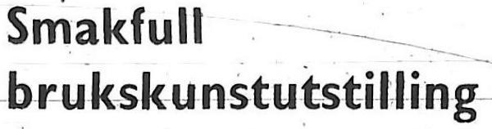
Møre-Nytt måndag 29. juni 1942.

To månader seinare sette kunstlaget i gang ei ny utstilling som aktiviserte folket i bygda: Frå laurdag 27. juni til søndag 5. juli var det høve til å stille ut eigenprodusert brukskunst, denne gongen i gymnastikksalen til Møre folkehøgskule. Om lag 30 utstillarar presenterte om lag 200 utstillingsnummer, og Møre-Nytt kommenterte mellom anna slik: «Sjølvsagt er kvinnearbeid mest av. Og allikevel var det av dette vi hadde venta enda meir. Men det er allsidig det som er. Vi finn såleis fleire sortar saum representert, veving og biletvev. Puter og dukar og tepper er det mest av, men elles alt frå kjolar til vottar. Men karane i Ørsta er heller ikkje av vegen. Dei kan lage feler t. d.-, cello, hardangerfele, modellar av båtar, vakre utskårne små metall-ting til glede, gagn og pynt i ein heim.»

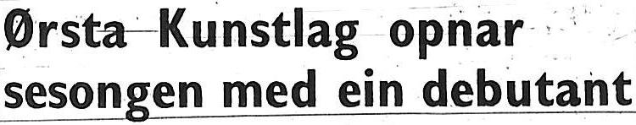
Møre-Nytt fredag 18. september 1942.

Ørsta Kunstlag opna haustsesongen 1942 søndag 20. september med ein debutant: Den 21 år gamle Hallgrim Strømme, brorson til Karl Straume, stilte ut om lag 50 bilete, for det meste akvarellar. Det var nok ei litt ujamn utstilling, og signaturen «N. N.» skreiv i Møre-Nytt at «Ein del av bilæta, ja kanskje dei fleste er noko myrke, kansskje litt «skitne» i tonen. Dette kan gjere at mange berre kikar overfladisk på bilæta og forlet rommet med ein skuldertrekk. Ein gjer rettast i å stanse ei stund og legge godviljen til.» Men meldaren hadde også eit positivt syn på utstillaren og utstillinga: Der var mange svært bra bilete også, ikkje minst ein del med lokale sunnmørske motiv, «som ber bod um at denne guten har noko å fortelje oss og som det sikkert vil fylgje glede med seinare dersom han berre vil halde fram som han stemner. For han er nemleg klar over at han også har sine svake sider, som krev arbeid og tid, og når han dessutan er ein sympatisk ung mann utan brauting og sjølvskryt, so må ein ha all grunn til å vente seg det beste av han.»
Hallgrim Strømme heldt fram på kunstnarvegen og hadde mellom anna fleire gonger med bilete på den årvisse velkjende Statens Kunstutstilling (Høstutstilling). Han døydde i 1988, men i Ørsta Kunstlag sitt jubileumsår 1991 var han «tilbake» i Ørsta post mortem med ei utstilling som femnde om 34 bilete. Denne utstillinga var det broren Odd Strømme som hadde sett saman, og ho femnde om 34 bilete – mange av dei var utstilte for første gong.

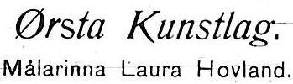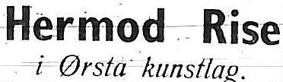

Kunstlaget nådde å skipe til endå to utstillingar hausten 1942: Frå søndag 20. november og ei veke framover vart den landskjende målarinna Laura Hovland sine bilete presenterte «etter sterk oppmoding herifrå», og Karl Straume skreiv at «Folk skal få sjå ein som kan sine ting. Hennar kunst er boren av sterk gleda og ålvor, og intenst studium.»
Torsdag 10. desember opna utstillinga til Hermod Rise frå Hareid, like etter at han hadde hatt utstilling i Volda Kunstlag. I samband med utstillinga i Ørsta skreiv Einar Arne i Møre-Nytt: «Det vil jamt verta lite høve for oss i småbygdene til å få njota verkeleg kunst. Dei store framsyningane høyrer byane til. Og få tykkjer dei hev råd til å kjøpa til eigen heim av det dei helst kunde ynskja. Men me bør alle nytta høve til å sjå kunsten når han byd seg fram. Den gleda skal ein unna seg sjølv. Og Rise si framsyning er ei frygd for auga. Ein ser seg glad på so mykje vakkert, og det skal ein ikkje forsmå i desse tidene.»

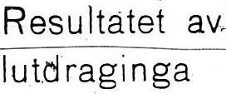
Møre-Nytt fredag 18. desember 1942.

Året vart avslutta med medlemslotteriet, og det var heile åtte kunstverk som vart vunne av Alf Ose, Martin B. Moe, Ole Lundemo, Monrad Norderval, Otto Waale, Alf Bergmann, Arne P. Moe og Jon Aasen.
Som ein forstår, var det første arbeidsåret til Ørsta Kunstlag prega av stor aktivitet: Laget hadde hatt åtte utstillingar, hadde no 57 medlemer, og i tillegg til desse var det 2454 som var innom utstillingane. Det hadde vorte omsett 102 bilete, men minst like viktig var det Einar Arne gav uttrykk for i Møre-Nytt 11. desember 1942 og som kan kallast ein uskriven «føremålsparagraf» både i startåret 1941/42 og i jubileumsåret 2016: «Ørsta kunstlag er inkje forretningslag, lov og takk. Det er ikkje eit lag som skal tena so og so mykje. Laget hev til uppgåve å gje folk eit møte med god og vakker kunst, so langt det er råd etter tilhøvi her, – og segjer takk til alle som tekkjest.»

